**پرسش: در مورد تفاوت دو مدار فوق تحقیق کنید. میزان ولتاژ خروجی هر‌کدام با تغییرات نور چگونه تغییر می‌کند.**

Vout = R ⇨ R1 = $\frac{R * Vin}{Vout}$– R

If light decreases

⇨ R1 increases

⇨ Vout decreases

و برعکس

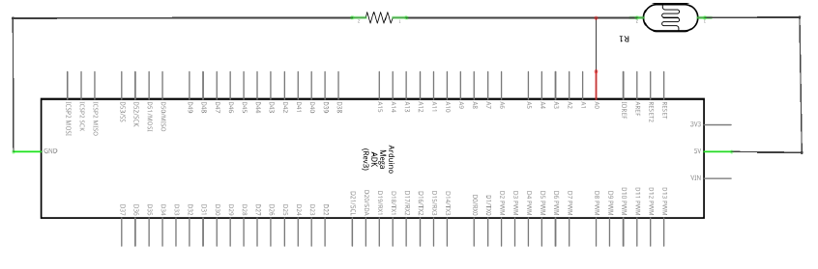

مثل بخش اول ⇨ R2 = R $\frac{ Vin}{Vout}$– 1

If light decreases

⇨ R1 decreases

⇨ Vout increases

و برعکس

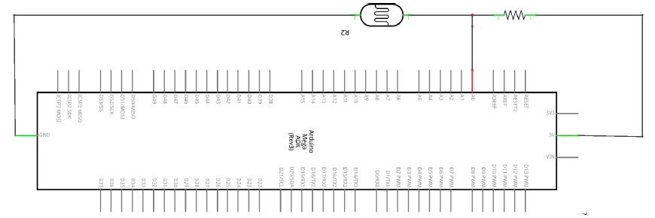

**پرسش: در مورد پایه‌های آن و همینطور نحوه تبدیل ولتاژ خروجی به میزان دما تحقیق کنید.**

این سنسور‌ها 2 پایه مربوط به GND و VCC دارند و پایه دیگر ولتاژ خروجی است در نتیجه 3 پایه داریم: 1. زمین 2. تغذیه 3. سیگنال

این دماسنج دمای بین -55 تا -150 درجه را اندازه‌گیری می‌کند و ولتاژ خروجی‌اش بین -0.5 تا 1.5 ولت است و مقیاس خطی هر 10 میلی‌ولت برای هر درجه سانتی‌گراد است.

فرمول تبدیل دما به ولتاژ: دما (سانتی‌گراد) = 10 میلی‌ولت / ولتاژ خوانده شده

**پرسش: آیا در پروتکل SPI امکان حضور چند master داریم؟ چه پروتکلی این امکان را به ما می‌دهد؟**

خیر – I2C

**پرسش: در رابطه با full-duplex تحقیق کنید. آیا SPI این امکان را دارد؟**

Full-duplex یعنی انتقال داده به صورت 2 طرفه داریم یعنی هر دو طرف اقدام به تبادل اطلاعات به صورت هم زمان می‌‌کنند. – بله

**پرسش:**

MISO = 50 – MOSI = 51 –SCK = 52 – SS = 53

**پرسش:**

برای انتخاب slave باید خط SS مربوطه را low کرد برای ارسال در هر ثانیه از delay می‌توان استفاده کرد.

**پرسش:**

مقدار کلاک توسط master تعیین می‌شود.

**پرسش:**

begin(): ارتباط SPI را با تنظیم SCK، MOSI، SS به حالت output و Low کردن 2 مورد اول و high کردن مورد آخر می‌کند.

setClockDivider(): برای تقسیم فرکانس اصلی بورد به 2،4، ...، 128استفاده می‌شود ولی منسوخ شده.

transfer (): داده‌ها را ارسال میکند و داده های دریافت شده را همزمان در خروجی میدهد.

attachInterrupt(): با این تابع ISR مربوطه به وقفه رخ داده روی آن پین را تنظیم میکند.

**پرسش:**

دستور SPCR 1=-BV(SPE) با تنظیم کردن ثبات Arduino، بورد را در حالت slave قرار میدهد.

**پرسش:**

در صورت رخ دادن وقفه روی پین مربوطه، ISR تعریف شده callمیشود برای خواندن بایت دریافتی باید SPDR را خواند.

موژان میرجلیلی - 9831140